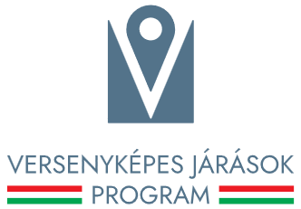

Magyarország Kormányának Versenyképes Járások Programja keretében „Felújítás és fejlesztés a Kék-túra útvonal mentén két járásban címen Valkonya, Bázakerettye, Rigyác és Eszteregnye települések önkormányzatai közösen, konzorciumi formában
2025. első félévében fejlesztési igényt nyújtottak be a Közigazgatási és Területfejlesztési Minisztériumhoz.

A konzorcium egészére megítélt támogatás összege bruttó 23.520.000 forint, melyből Eszteregnye Község Önkormányzata 3.205.000 Ft. Rigyác Község Önkormányzata 10.795.000 Ft., Bázakerettye Község Önkormányzata 1.760.000 Ft., Valkonya Község Önkormányzata 7.760.000 Ft támogatásban részesült.

A " Felújítás és fejlesztés a Kék-túra útvonal mentén két járásban "” című projekt Magyarország Kormányának a Versenyképes Járások Program keretében biztosított vissza nem térítendő támogatásával, hazai forrásból valósul meg.

A program/fejlesztés rövid tartalma: a támogatásból Eszteregnye és Rigyác községek a Kék-túra útvonalhoz csatlakozó tervezett turistaútvonalak mellé pihenőhelyek kialakítását, információs és útjelző táblák, valamint bivak szállás beszerzését valósítják meg. Bázakerettye Község Önkormányzata a Kék-túra útvonalon lévő bázakerettyei szállásra eszközöket vásárol. Valkonya Község Önkormányzata a Turistaház udvarán lévő vizesblokk helyiség felújítását valósítja meg.
A beruházás kezdete: 2025.07.01.
A beruházás várható befejezése: 2027.04.30.

A Versenyképes Járások Program kiemelt célja, hogy a járások szempontjából jelentős, több település helyzetét javító, illetve az adott járás lakosságának minél nagyobb hányadát érintő fejlesztések támogatásával ösztönözze a térségi és települési együttműködéseket, megteremtse a párbeszédet a járások települései között annak érdekében, hogy közös céljaikat minél hatékonyabban valósítsák meg.

Borsfa, 2025. október 22.
Sajtóközlemény
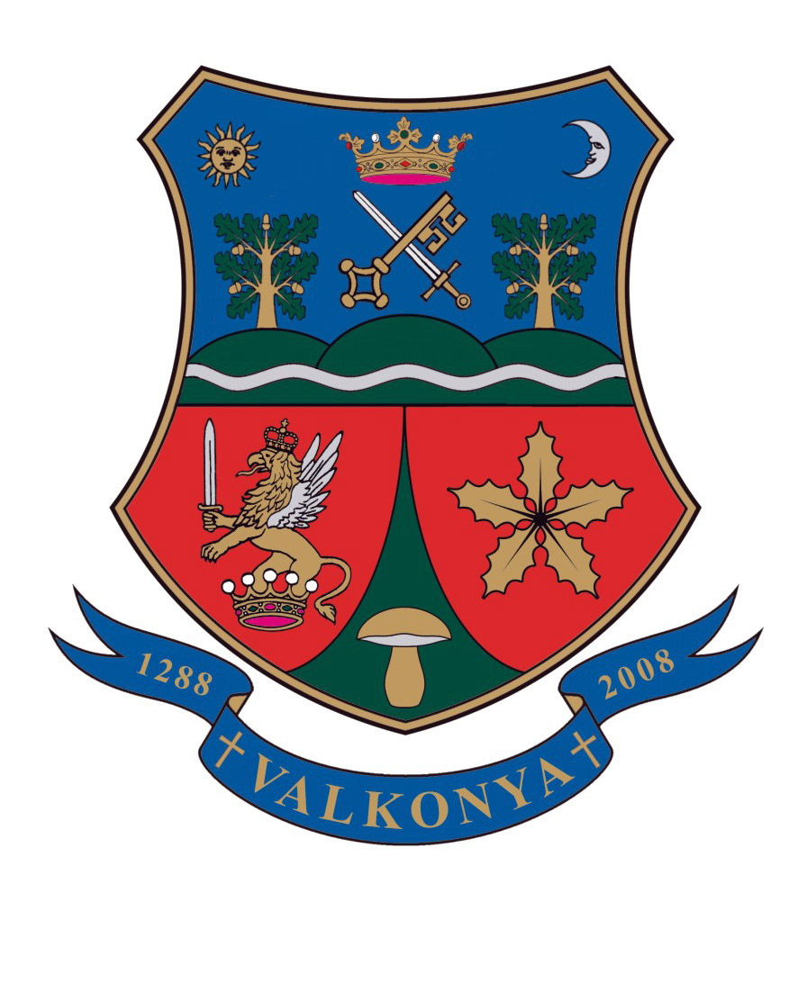
" Felújítás és fejlesztés a Kék-túra útvonal mentén két járásban "

